12-52 Nr. 32

Freistellung   
im Schulsport

RdErl. d. Kultusministeriums   
v. 09.12.1988 (GABl. NW. 1989 S. 38)[1]

Freistellungen im Schulsport können aus gesundheitlichen Gründen angezeigt sein, sie bedeuten aber immer auch den Entzug wertvoller Bewegungsreize. Ärztinnen und Ärzte, Schulleiterinnen und Schulleiter sowie Sport unterrichtende Lehrkräfte müssen ihre Entscheidung im Einzelfall in diesem Spannungsfeld sorgfältig abwägen.

Im Sinne einer differenzierten Handhabung von Freistellungen im Schulsport wird die Verwendung des Formblatts „Ärztliche Bescheinigung für die Teilnahme am Schulsport“ empfohlen (siehe Anlage/Download zum Ausdruck im DIN-A-4-Format unter: http://www.schulsport-nrw.de/fileadmin/user_upload/schulsportentwicklung/pdf/12_52nr32_freistellung_anlage.pdf).

Dieser Runderlass ergeht im Einvernehmen mit dem Ministerium für Arbeit, Gesundheit und Soziales.

|  |
| --- |
| Nachfolgend finden Sie die Anlagen zum Runderlass: |

Anlage 1 (Vorderseite)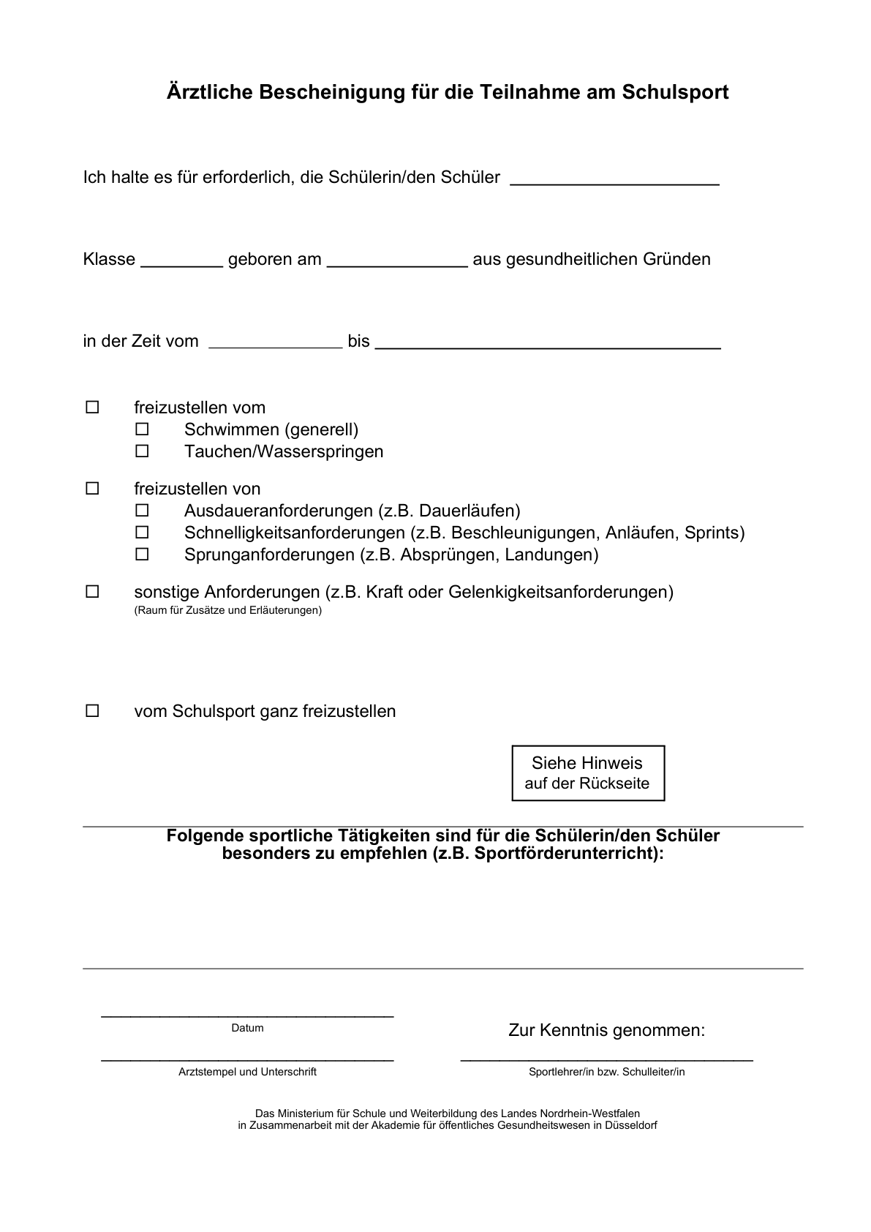

Anlage 1 (Rückseite)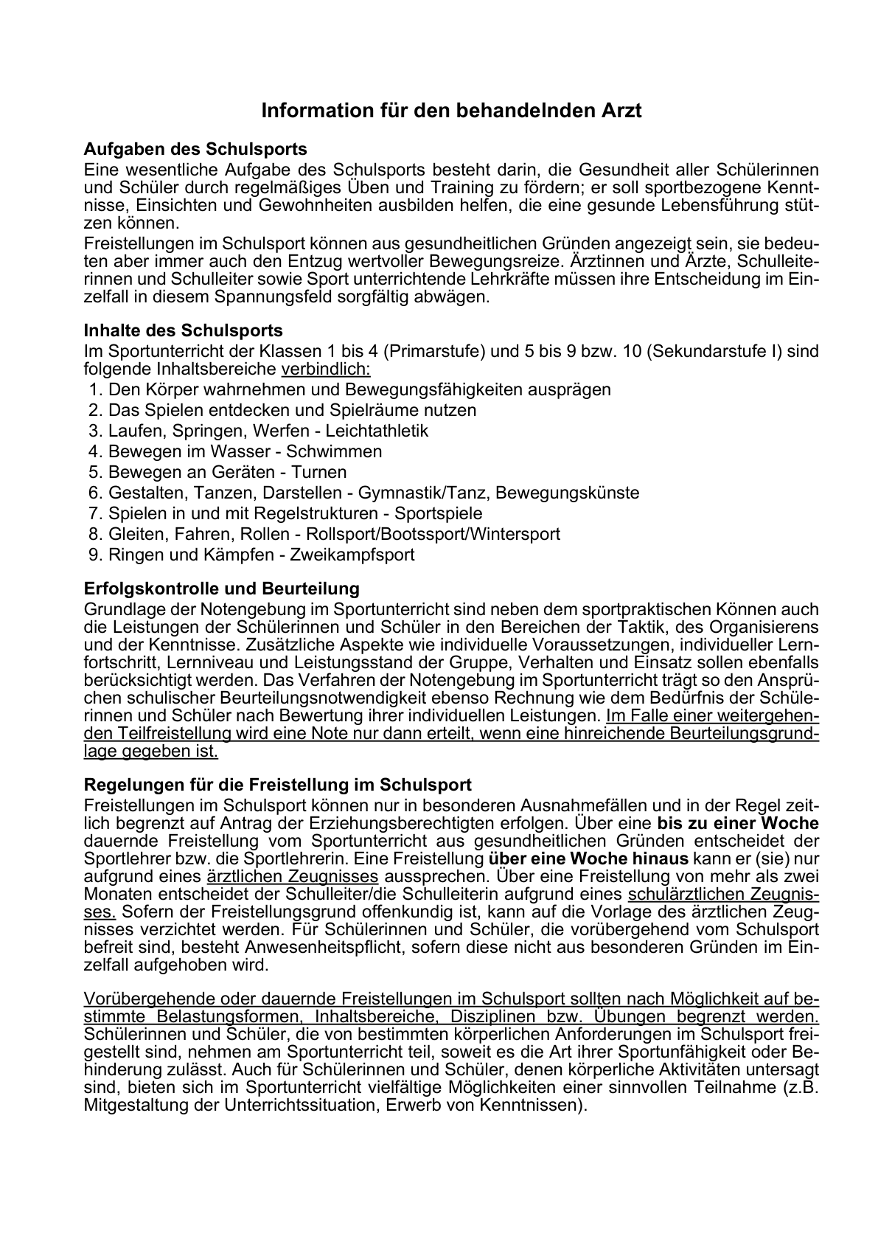

1. bereinigt